01 棋盘与地图
Chaotic Chess 系统分册。全局背景与设计支柱见《ChaoticChess_项目总策划案》。

1. 文档信息
版本号 | 日期 | 修改小结 | 修改人
v1.0 | 2026-09-14 | 首版：基于已实现代码反向补全 | 枫
v1.1 | 2026-09-14 | 文档修正，并入原寻路分册 | 枫
v2.0 | 2026-09-17 | 按系统策划案规范重写，补齐设计目的、系统定位与边界 | 枫

2. 概述

2.1 设计目的
棋盘的输出决定了整个游戏的决策密度。本系统的目的是：让每一格的取舍都值得玩家多想一步，而不是把棋盘当成一张铺好就不再变化的背景图。
它是设计支柱中的第一支柱——空间是资源，不是背景——在规则层最直接的落地。

2.2 玩家体验目标
目标 | 具体表现
一眼看懂空间 | 移动范围用蓝色高亮、攻击范围用红色高亮，落点可预览
改造是决策而非操作 | 扩展石能拉出通路、删除石能切断敌人退路，同一道具在不同局面价值不同
误操作可撤销 | 移动前可查看路径，未确认的移动不消耗资源

2.3 系统定位
棋盘是全局空间的唯一权威来源，所有需要"格"与"距离"的系统都从这里取数。
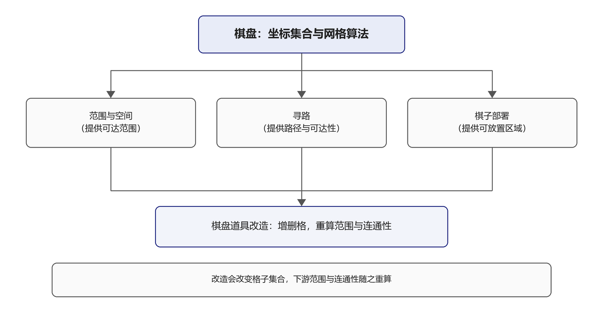
棋盘自身不认识棋子——占据状态由棋子层通过一个阻挡谓词注入，棋盘只负责回答"从某格出发能到哪些格"。这条边界是模型层解耦的关键，它让棋盘可以在完全不知道棋子的情况下被单元测试。

2.4 名词解释
术语 | 含义
立方坐标 | 用三个整数表达一个六边形格子的坐标法，三数之和恒为0
环与半径 | 半径指从中心格出发的最大步数，同一半径上的格子构成一个环
可达范围 | 从某格出发、在步数上限内能抵达的格子集合
阻挡谓词 | 由外部注入的一个判断"某格是否被占据"的函数，棋盘不持有棋子引用
棋盘改造 | 通过道具实时增删格子，改变棋盘形状与连通性

3. 规则与逻辑

3.1 坐标系统
采用立方坐标，三个整数满足不变式"三数之和为0"。代码同时存储三个分量，构造时只传两个，第三个自动推出。
分量 | 含义 | 备注
q | 列 | 立方坐标一轴
r | 行 | 立方坐标一轴
s | 第三轴 | 由 s = −q − r 自动推出，保证不变式
这套表示的三条基本能力：
邻居：每格有6个邻居，按方向索引0到5访问，方向顺序为东北、东、东南、西南、西、西北
距离：两格间的六边形距离取三个分量差绝对值的最大值，是整数且无需开方
半径生成：给定半径，枚举所有到原点距离不超过该值的坐标
选择立方坐标而非"上下左右"的原因：六边形没有直觉的横竖定义，立方表示能用整数无损表达网格，且距离计算是纯整数运算。
坐标是值语义，已重载相等运算符，可直接作字典键。

3.2 棋盘生成与规模
半径 | 格子数 | 说明
4 | 61 | 默认值
5 | 91 | 可在大厅配置
6 | 127 | 可在大厅配置
生成规则：以原点为中心，取所有到原点距离不超过半径的格子。
配置入口：大厅的棋盘大小选项，可选4、5、6。开发直进通道固定用4。

3.3 单格增删
棋盘不是生成后就固定的，两个操作支撑所有改造。
操作 | 语义 | 约束
新增坐标 | 在指定坐标新增一格 | 已存在则忽略，幂等
移除坐标 | 移除指定坐标的格子 | 不存在则忽略，幂等
半径语义：半径是记录值，不随单格增删自动变化。单格增删只改变格子集合，不改变半径。这条边界必须守住——如果单格增删顺手改了半径，"半径4的棋盘加一格后变成半径5的语义"，范围与生成逻辑会全部错位。

3.4 棋盘道具
三种道具承担改造手段，效果由独立的效果类实现，可插拔。
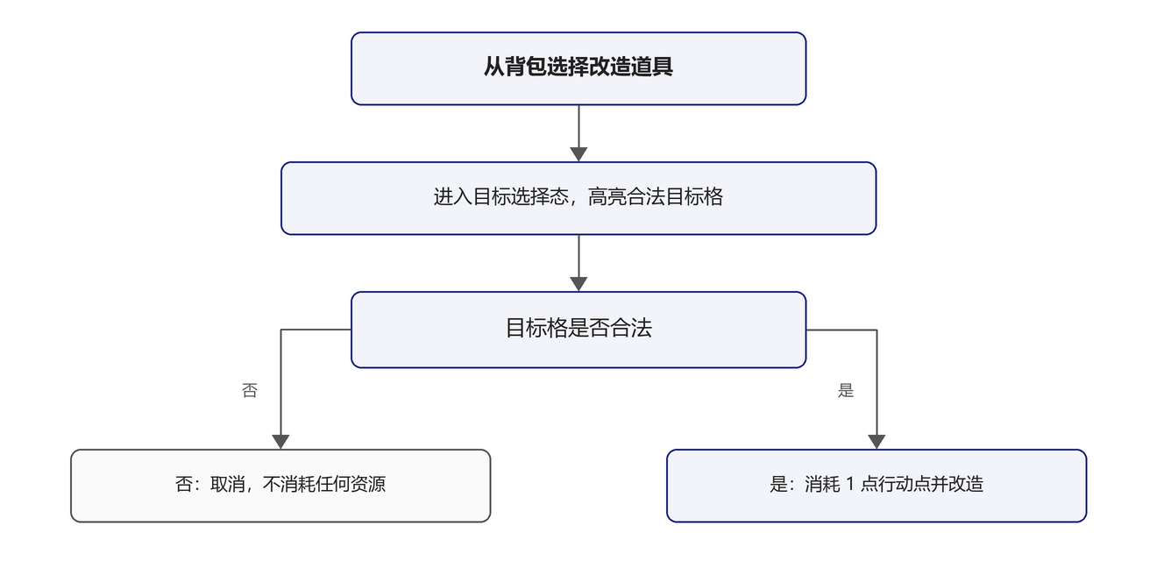
道具 | 效果 | 关键参数 | 售价
扩展石 | 在目标坐标新增一格 | 须与既有棋盘邻接，保证连通性 | 20
删除石 | 移除目标坐标的格子 | 删后剩余格数不得低于7 | 15
传送石 | 把选中的棋子传送到目标格 | 最大传送距离5，使用前须先选中棋子 | 30
共同规则：消耗1点行动点，从背包使用（需先在商店购买，见《11_商店》）。使用时进入目标选择态，点击目标格确认。

4. 数值与公式

4.1 网格算法
算法 | 复杂度 | 说明
移动范围 | 广度优先 | 返回步数上限内可达坐标，不含起点，不能穿过或被阻挡
攻击范围 | 与范围平方相关 | 返回范围内所有坐标，含起点，由调用方过滤目标
寻路 | 广度优先 | 返回坐标路径，不可达返回空
多途经点寻路 | 分段广度优先 | 依次经过途经点，总步数超上限返回空

4.2 两个容易搞错的边界
其一，移动与寻路的阻挡规则不同。
场景 | 中间格被占据 | 终点被占据
移动范围 | 不可穿过 | 不可到达，该格不进入结果
寻路 | 不可穿过 | 允许
寻路的这条例外是刻意保留的：如果不允许终点被占据，就无法生成"走到敌人面前攻击"的路径。因为攻击目标的格子必然被目标占据。
其二，移动范围不包含起点。
可达范围的结果不含出发格本身。原因是调用方用这个集合做高亮，如果含起点，起点会被错误高亮成"可移动到的格子"。

4.3 演算示例
演算：半径4的棋盘，某棋子移动力3，周围无阻挡。
可达格数 = 1 + 6 ×（1 + 2 + 3）= 37
减去起点自身，36格进入结果。
若起点相邻2格有友方棋子阻挡：
广度优先搜索到第1层就少2个入口，被挡方向的后续两层随之不可达
实际可达约 26 ~ 28 格
结论：站位对可达范围的影响是非线性的——堵住一个方向可能让后续整条支路都不可达。这是空间是资源的具体体现。

5. 数据结构

5.1 棋盘数据模型
纯C#类，不依赖引擎，可单元测试。职责：管理棋盘上所有存在的格子坐标，提供网格算法。
字段中文名 | 字段英文名 | 数据类型 | 注释 | 示例
半径 | Radius | int，只读 | 棋盘半径，单格增删不自动维护 | 4
格子尺寸 | HexSize | float，只读 | 单个六边形的世界尺寸 | 1.25
坐标集合 | 坐标集合 | HashSet | 存在性快速判定，私有 | —
坐标列表 | 坐标列表 | List | 有序遍历用，私有 | —
坐标只读视图 | Coords | IReadOnlyList | 供视图层遍历生成格子 | —
格子总数 | CoordCount | int，只读 | 当前棋盘格数 | 61
关键方法：
方法 | 参数 | 返回 | 说明
初始化 | 半径、格子尺寸 | 无 | 生成棋盘，触发棋盘初始化事件
包含判定 | 坐标 | bool | 坐标是否在棋盘内
设置半径 | 半径 | 无 | 仅改半径记录，整体扩展时调用
增删坐标 | 坐标 | 无 | 单格增删，幂等
移动范围 | 起点、步数上限、阻挡谓词 | 坐标列表 | 广度优先，不含起点
攻击范围 | 起点、范围 | 坐标列表 | 圆形范围，含起点
寻路 | 起点、终点、阻挡谓词 | 坐标列表 | 终点可被占据
多途经点寻路 | 起点、途经点、终点、步数上限、阻挡谓词 | 坐标列表 | 分段拼接，含总步数校验
阻挡谓词由外部注入：棋盘模型不持有任何棋子引用，占据状态由棋子布局层提供权威数据。

5.2 坐标
字段中文名 | 字段英文名 | 数据类型 | 注释
列 | q | int | 立方坐标一轴
行 | r | int | 立方坐标一轴
第三轴 | s | int | 由前两轴推出

方法 | 返回 | 说明
距离 | int | 到另一格的六边形距离
邻居 | 坐标 | 第i个邻居，i取0到5
半径内全坐标 | 坐标列表 | 静态方法

5.3 棋盘道具配置
类型：配置资产。路径：Assets/Game/Resources/GridItem/*.asset。
字段中文名 | 字段英文名 | 数据类型 | 注释 | 示例
道具编号 | id | int | 唯一标识 | 1
显示名 | displayName | string | 界面显示名 | 扩展石
图标 | icon | Sprite | Inspector配置 | —
售价 | price | int | 商店售价 | 20
行动点消耗 | apCost | int | 使用时消耗的行动点 | 1
效果类名 | effectClassName | string | 效果实现类名，按名实例化 | ExpandTileEffect
效果参数 | effectJsonParams | string | JSON格式参数 | {"maxRange":5}
需选中棋子 | requiresSelectedPiece | bool | 使用前须先选中 | false
删后最少格数 | minTilesAfter | int | 删除石专用，删后剩余格数下限 | 7

5.4 道具效果接口
成员 | 签名 | 说明
可执行判定 | bool CanExecute(坐标, 玩家方) | 校验目标格是否合法，含连通性与剩余格数
执行 | void Execute(坐标, 玩家方) | 实际改造棋盘
现有实现：扩展、删除、传送三类。

6. 配置与资源
配置项 | 位置 | 说明
默认半径 | 全局配置 | 4，开发直进时使用
格子尺寸 | 全局配置 | 1.25
半径选项 | 会话配置 | 4、5、6，大厅可选
道具定义 | 资源目录下的道具配置 | 3个，扩展石、删除石、传送石
道具商店池 | 道具管理器 | 拖入哪些道具可购买
扩展一个新道具：新建道具配置资产，实现道具效果接口，在资产里填效果类名与参数。不需要改动棋盘或管理器代码。

7. 边界与异常
场景 | 期望行为
新增已存在的格 | 幂等忽略
移除不存在的格 | 幂等忽略
删除石把棋盘删到下限以下 | 拒绝执行
扩展石在不邻接的位置 | 拒绝执行，保证连通性
传送石超出最大距离 | 拒绝执行
寻路不可达 | 返回空
多途经点总步数超上限 | 返回空
终点被占据 | 允许寻路到该格
起点被写入移动范围 | 不应发生
起点与终点相同 | 直接返回仅含起点的路径，不查阻挡

8. 美术与 UI 需求
需求点 | 详情
格子本体 | 六边形格子预制体
高亮材质 | 移动蓝、攻击红、敌方浅红、途经点绿、悬停紫、拖拽目标黄，颜色集中在全局配置
路径预览 | 从起点到终点的连线，颜色与线宽在全局配置
改造反馈 | 增删格时的即时视觉反馈，格子出现或消失
道具瞄准态 | 使用改造道具时的高亮与光标提示
元素格与雷电残留格 | 特殊格子的材质，见《15_元素格》

9. 迭代规划
方向 | 说明
新改造道具 | 效果类可插拔，新增道具不必改棋盘代码
特殊地形 | 若引入地形差异（如高台、障碍），需在棋盘层扩展格子属性，并同步更新寻路与范围
改造的表现强化 | 目前增删格缺少专门反馈，是体验上的短板，需美术补齐

